Комплекс услуг по случаю рождения ребенка.
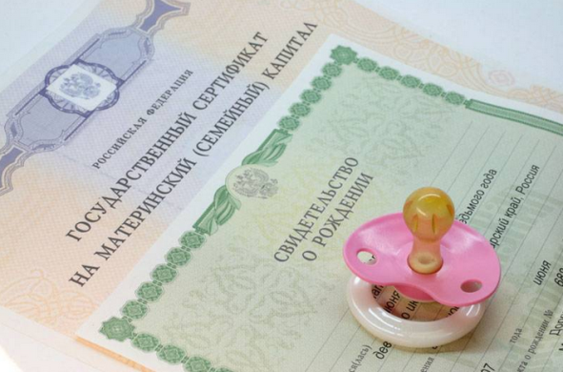
Многофункциональный центр новая модель взаимодействия государства и граждан при предоставлении государственных и муниципальных услуг. В течении 2016 года почти каждый житель Улаганского района получил услугу в Улаганском многофункциональном центре.

Многофункциональный центр Улаганского района в рамках жизненной ситуации «Рождение ребенка» оказывает комплекс услуг по принципу «Одного окна»:

- Оформление документов для регистрации новорожденного по месту жительства (прописка);
- Прием документов для получения СНИЛС на новорожденного;
- Прием документов для получения ИНН на новорожденного;
- Оказание содействия в оформлении детских пособий;
- Оформление и выдача государственного сертификата на материнский (семейный) капитал

Все услуги предоставляются БЕСПЛАТНО.
Специалисты многофункционального центра всегда помогут заполнить все необходимые документы, окажут консультацию по срокам получения государственных услуг. Осуществляют контроль за прохождением и сроками подготовки необходимых документов, по мере готовности документов уведомляют заявителей и приглашают на удобное для заявителя время для получения результатов.
Филиал АУ РА «МФЦ» в Улаганском районе находится по адресу: Республика Алтай, с. Улаган, ул. А.В. Санаа, д.16. Записаться на прием или получить подробную информацию можете по телефону: 8 (388 46) 22-3-25. Прием граждан ведется с понедельника по пятницу с 8.00 до 17.00 без перерыва.

Мы делаем все, чтобы жизнь наших граждан стала комфортней!

